**Posible estructura portfolio**

### **BLOQUE 1: Definición, descubrimiento y fundamentos teóricos**

#### **1.1. ¿Qué es el Efecto Doppler?**

El Efecto Doppler es un fenómeno físico fundamental definido como la variación en la frecuencia percibida de cualquier tipo de onda (sonora, electromagnética o gravitacional), cuando existe un movimiento relativo entre la fuente emisora y el observador. Este principio, formalizado por Christian Doppler en 1842, es una manifestación directa de la velocidad relativa.

La naturaleza de esta variación se entiende conceptualmente mediante la compresión o estiramiento de las longitudes de onda. Cuando la fuente se acerca, las crestas de la onda se emiten más cerca, aumentando la frecuencia (desplazamiento positivo). Cuando se aleja, la longitud de onda efectiva aumenta, reduciendo la frecuencia (desplazamiento negativo). Para ondas acústicas, este cambio se manifiesta en el tono: más agudo al acercarse y más grave al alejarse.

#### **1.2. Descubrimiento**

El matemático y físico austriaco Christian Andreas Doppler nació en Salzburgo el 29 de noviembre de 1803, aunque su carrera la desarrolló en las universidades de Praga y Viena.

Tras mucho tiempo observando la naturaleza, presentó la idea en un congreso de ciencias naturales que se celebró en Praga en 1842. En 1845, el científico neerlandés Christoph H.D. Ballot confirmó el principio de Doppler durante un trayecto en tren, un experimento que Doppler realizó también poco después. Colocó una orquesta en un ferrocarril e indicó que tocara la misma nota musical mientras que otro grupo de músicos, en la estación, registraba esa nota que oían mientras el tren se acercaba y alejaba de ellos. Una idea engorrosa, pero brillante para demostrar el efecto.

Su carrera como profesor en la Universidad de Praga, donde sus estudiantes le llegaron a acusar de ser demasiado duro, se interrumpió por la revolución de 1848. Doppler tuvo que trasladarse a Viena, ya con una salud delicada. Pocos años después, el 17 de marzo de 1853, falleció de una enfermedad pulmonar mientras intentaba recuperarse en la ciudad de Venecia.

#### **1.3. Fundamentos teóricos**

*Ecuación general del efecto Doppler*

Donde:

* f' , f : Frecuencia percibida por el receptor y frecuencia emitida por el foco respectivamente. Su unidad de medida en el Sistema Internacional (S.I.) es el hertzio (Hz), que es la unidad inversa del segundo ( 1 Hz = 1 s-1 )
* v : Velocidad de propagación de la onda en el medio. Es constante y depende de las características del medio. Se relaciona con la longitud de onda y la frecuencia según v=λ·f. Su unidad de medida en el S.I. es el metro por segundo (m/s)
* vR, vF: Velocidad del receptor y del emisor (foco) respectivamente. Ambas se suponen menor que v. Su unidad de medida en el S.I. es el m/s
* ±, ∓ : Utilizaremos el signo + :
  + En el numerador si el receptor se acerca al emisor
  + En el denominador si el emisor se aleja del receptor
* Utilizaremos el signo - :
  + En el numerador si el receptor se aleja del emisor
  + En el denominador si el emisor se acerca al receptor

Solo utilizando esta expresión se puede llegar a las demás expresiones, dependiendo de si el receptor o el foco están en movimiento o en reposo, y si se acercan o se alejan:

(ESTA ES LA FIGURA 1)

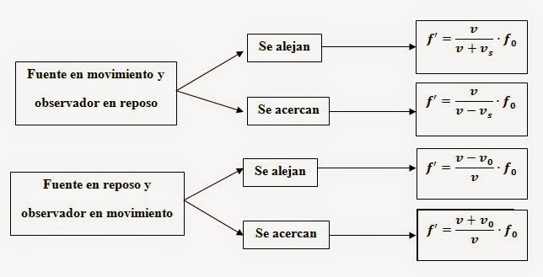

### 

En un último caso, si ambos están en reposo, las velocidades se anularían y las frecuencias serían idénticas, provocando que no se produzca el Efecto Doppler.

### 

### 

### 

### **BLOQUE 2: Tipos de ondas**

#### **2.1. Ondas mecánicas**

Es el caso clásico que experimentamos a diario. Las ondas mecánicas necesitan un medio (aire, agua, metal) para viajar.

El efecto Doppler depende de las velocidades de la fuente y del observador con respecto al medio.

* + Si el foco se acerca, "empuja" las ondas de aire frente a ella, comprimiéndolas (frecuencia más alta / sonido agudo).
  + Si se aleja, las ondas se "estiran" detrás de ella (frecuencia más baja / sonido grave).

No es lo mismo que la fuente se mueva hacia ti a que tú te muevas hacia la fuente, porque el viento o el movimiento del aire (el medio) afecta la ecuación.

#### **2.2. Ondas electromagnéticas**

A diferencia del sonido, la luz no necesita un medio (viaja en el vacío). Por tanto, aquí no existe un viento contra el cual medir la velocidad.

Cómo funciona: Solo importa la velocidad relativa entre la fuente y el observador. Se aplica el Efecto Doppler Relativista, que tiene en cuenta la dilatación del tiempo de la Teoría de la Relatividad Especial.

Observación:

* + Acercamiento: La luz se vuelve "más azul" (*Blueshift*).
  + Alejamiento: La luz se vuelve "más roja" (*Redshift*).
  + Este fenómeno es la herramienta principal que usan los astrónomos para saber a qué velocidad se alejan las galaxias (expansión del universo).

#### **2.3. Ondas gravitacionales**

Las ondas gravitacionales son "ondulaciones" en el propio tejido del espacio-tiempo que viajan a la velocidad de la luz (c).

Cómo funciona: Sí, sufren efecto Doppler. Si dos agujeros negros que orbitan entre sí (la fuente) se mueven hacia la Tierra mientras emiten estas ondas, la frecuencia de las ondas gravitacionales que detectamos será mayor (llegarán más "comprimidas") que si el sistema se estuviera alejando.

Matiz importante: Al igual que con la luz, se aplica el tratamiento relativista. Dado que viajan en el vacío a la velocidad de la luz, el comportamiento es análogo al de las ondas electromagnéticas: si la fuente de ondas gravitacionales se aleja rápidamente, la señal detectada en lugares como LIGO tendrá una longitud de onda más larga (estirada).

### **BLOQUE 3: Aplicaciones**

#### **3.1 El ADCP (Perfilador de Corriente Acústico Doppler)**

##### **Teoría:**

El ADCP es el instrumento estándar en la oceanografía moderna para medir la velocidad de las corrientes marinas a diferentes profundidades. Su funcionamiento no mide la velocidad del agua *per se*, sino la velocidad de las partículas en suspensión (plancton, sedimentos…) que se desplazan pasivamente con la corriente.

El transductor emite pulsos de sonido de alta frecuencia (pings) hacia la columna de agua. Estas ondas sonoras rebotan en las partículas ("dispersores acústicos") y regresan al instrumento. Debido al movimiento relativo de las partículas respecto al ADCP, la frecuencia del eco recibido es distinta a la emitida. Analizando este cambio de frecuencia (*Doppler Shift*) y el tiempo de retorno, el equipo calcula la velocidad y dirección de la corriente a distintas profundidades (celdas).

##### **Visualización:**

* + **Diagrama de funcionamiento del ADCP:**
  + **Descripción:** Buscad o cread un esquema que muestre un barco en la superficie con un equipo ADCP colgando bajo el casco. Dibujad 3 o 4 haces cónicos saliendo hacia el fondo.

(ESTA ES LA FIGURA 2)

* + 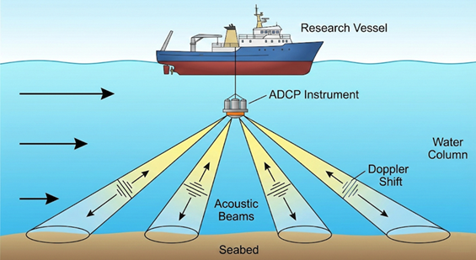
  + **Detalle clave:** Dibujad partículas (puntitos) en el agua y flechas pequeñas indicando que el sonido va y vuelve.
  + **Pie de foto:** *Fig 1. Esquema de funcionamiento de un ADCP montado en buque. Los haces acústicos miden la velocidad radial de las partículas en suspensión en diferentes celdas de profundidad.*
  + **Perfil de Velocidad Real:**
  + ***Descripción:*** *Un gráfico típico de oceanografía. Eje Y = Profundidad (m), Eje X = Velocidad (m/s).*
  + ***Uso:*** *Para demostrar cómo el Doppler permite "ver" la estratificación de la corriente (rápida en superficie, lenta en el fondo).*
  + *Río Huallaga, Perú*

(ESTA ES LA FIGURA 3)

* + 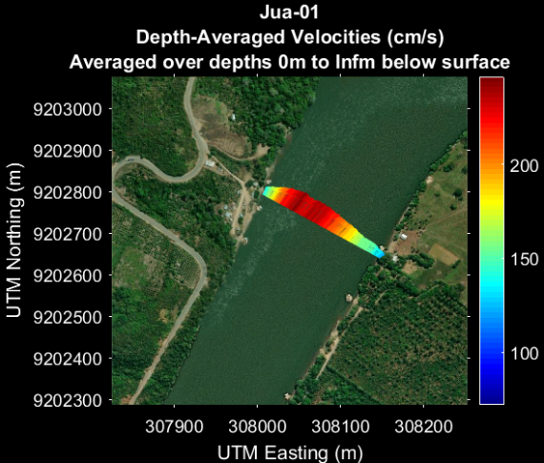

(ESTA ES LA FIGURA 4)

* + 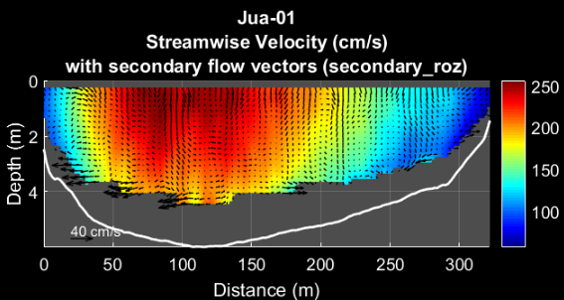

##### **Desarrollo Matemático:**

Para este caso, consideramos que tanto la fuente (el transductor) como el observador son el mismo equipo, pero el "blanco" (la partícula) se mueve. Al ser un viaje de ida y vuelta, el efecto Doppler se duplica.

La fórmula que rige el funcionamiento del ADCP es: $$F_{Doppler}= 2×f_{0}×\frac{v}{c}×cos\left(θ\right)$$

Donde:

* + : Cambio en la frecuencia (Frecuencia recibida - Frecuencia emitida).
  + $f_{0}$: Frecuencia emitida.
  + $v$: Velocidad relativa de la corriente (partículas).
  + $c$: Velocidad del sonido en el agua (aprox. 1500 m/s).
  + $θ$: Ángulo del haz respecto a la vertical (importante en ADCP).
  + **Nota:** El término $θ$ es crucial porque el ADCP mide la componente de velocidad proyectada a lo largo del haz de sonido.

#### **3.2. Medicina - Ecografía Doppler**

*Aplicación en fluidos biológicos.*

##### **Teoría:**

En medicina, el efecto Doppler se utiliza para evaluar el flujo sanguíneo de manera no invasiva. El transductor de ultrasonidos emite ondas que atraviesan los tejidos y rebotan en los glóbulos rojos (eritrocitos) que circulan por los vasos sanguíneos.

Dependiendo de la dirección del flujo, la frecuencia cambia. Los equipos modernos utilizan el **Doppler Color**, donde se asigna un código de colores arbitrario (generalmente azul y rojo) para indicar la dirección y velocidad del flujo respecto a la sonda, permitiendo detectar obstrucciones, estenosis o insuficiencias valvulares.

##### **Visualización:**

* + **Imagen de Ecografía Doppler Color:**
  + **Descripción:** Una imagen real de una ecografía (por ejemplo, de la carótida). Debe verse la anatomía en gris y una zona coloreada en rojo y azul.

(ESTA ES LA FIGURA 5)

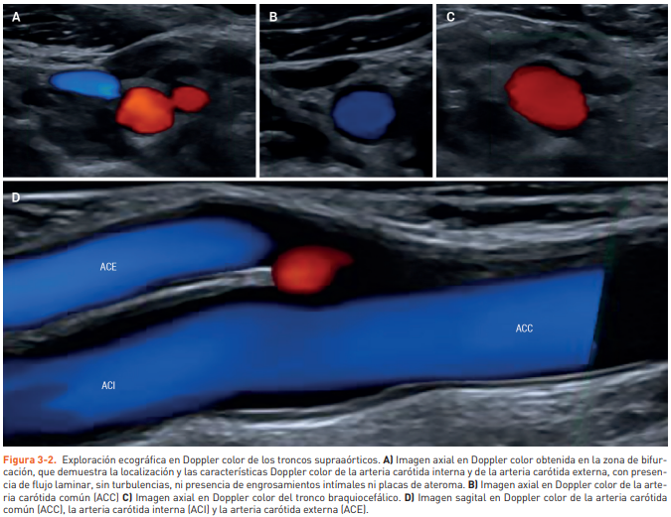

El color rojo codifica el flujo que se acerca al transductor y el azul, el que se aleja del transductor. Mientras más brillante es el color, mayor es la velocidad

* + **Detalle clave:** Añadir un pequeño esquema al lado explicando la convención "BART" (*Blue Away, Red Towards* - Azul se aleja, Rojo se acerca).
  + **Pie de foto:** *Fig 2. Ecografía Doppler de la arteria carótida. El código de color representa la velocidad y dirección del flujo sanguíneo respecto al transductor.*
    - (¡ojo! no confundir con el Redshift astronómico, aquí son colores asignados por software).

##### **Desarrollo Matemático:**

* Podéis usar la fórmula general para una fuente en movimiento y un observador en reposo (el transductor), considerando el ángulo de insonación: $$f_{r}= f_{e}\left(\frac{c}{c-v_{s}×cosθ}\right)$$
$$v=\frac{Δf×c}{2×f_{0}×cosθ}$$

* $Δf$: Diferencia entre frecuencia recibida y emitida ($f_{r}$- $f_{e}$).
* $c$: Velocidad del sonido en tejido humano (1540 m/s).
* $θ$: Ángulo de insonación (ángulo entre el haz de ultrasonido y el vaso sanguíneo).
* Si el ángulo $θ$ es de 90 grados, no hay efecto Doppler (el coseno es 0). Por eso los médicos inclinan la sonda.

#### **3.3. Astrofísica - Redshift y Blueshift**

*La evidencia de la expansión del universo.*

##### **Teoría:**

El efecto Doppler en la luz es la herramienta principal para estudiar la dinámica del universo. Cuando una fuente luminosa (como una galaxia) se aleja de la Tierra, las ondas de luz se "estiran" al llegar a nosotros, aumentando su longitud de onda hacia la parte roja del espectro.

Este fenómeno permitió a Edwin Hubble demostrar que el universo se está expandiendo. Al analizar la luz de galaxias lejanas, observamos que las líneas espectrales (la "huella dactilar" química de las estrellas) no están donde deberían, sino desplazadas hacia la derecha (el rojo).

##### **Visualización:**

* + **Comparación de Espectros de Absorción:**
  + **Descripción:** Dos barras de colores (el espectro visible).
    - Barra 1 (Arriba): Espectro del Sol (referencia estática) con las líneas negras verticales (líneas de Fraunhofer).
    - Barra 2 (Abajo): Espectro de un clúster de galaxias lejano.
  + **Detalle clave:** Dibuja flechas que conecten las líneas negras de arriba con las de abajo, mostrando cómo se han movido hacia la derecha (hacia el color rojo).

(ESTA ES LA FIGURA 6)

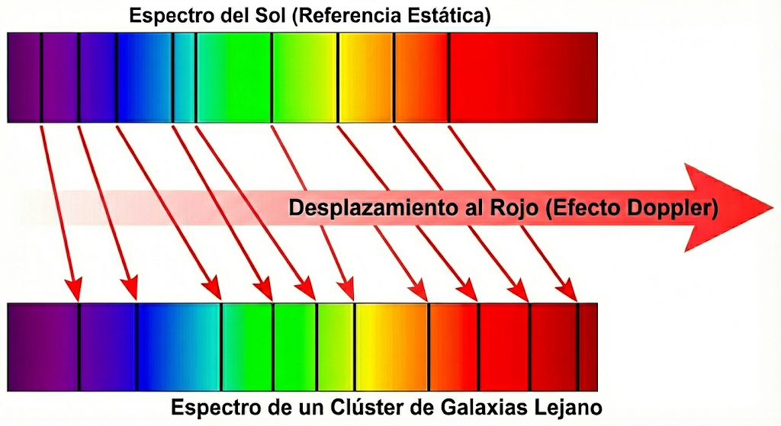

* + **Pie de foto:** *Fig 3. Espectroscopía comparada. Arriba: Espectro de referencia en reposo. Abajo: Espectro corrido al rojo (Redshift) indicando que la fuente se aleja a gran velocidad.*

##### **Desarrollo Matemático (Relativista):**

* + En astronomía, las velocidades de recesión pueden ser muy altas, cercanas a la velocidad de la luz (c). Por ello, se debe usar la fórmula relativista. Se utiliza el parámetro z (desplazamiento al rojo): $$1+z=\sqrt{\frac{1+\frac{v}{c}}{1-\frac{v}{c}}}$$
  + Para velocidades mucho menores que la luz v<<c, la fórmula se simplifica a la relación lineal clásica: $$\frac{Δλ}{λ_{0}}≈\frac{v}{c}$$

#### **3.4. Radares de Tráfico**

*Aplicación tecnológica cotidiana (Microondas).*

##### **Teoría:**

Los radares de tráfico funcionan emitiendo ondas de radio o microondas a una frecuencia precisa. Cuando estas ondas golpean un vehículo en movimiento, se reflejan de vuelta al radar. Como el vehículo se mueve hacia el radar (o se aleja), las ondas reflejadas se comprimen (o se estiran), cambiando su frecuencia.

El radar mezcla la frecuencia emitida con la recibida para obtener una "frecuencia de batido", que es proporcional a la velocidad del coche. Es un sistema de alta precisión que permite medir velocidades instantáneas.

##### **Visualización:**

* + **Diagrama de Lóbulos de Radiación:**
  + **Descripción:** Un dibujo esquemático visto desde arriba. Un coche de policía (o trípode) emite un "cono" de ondas hacia un coche que se acerca.
  + **Detalle clave:** Representar las ondas incidentes con una separación normal y las ondas reflejadas (que vuelven al radar) con las crestas más juntas (mayor frecuencia).

(ESTA ES LA FIGURA 7)

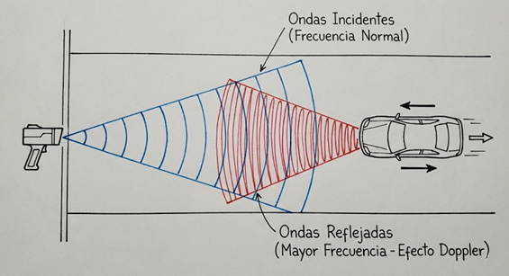

* + **Pie de foto:** *Fig 4. Principio de funcionamiento del radar Doppler. El vehículo actúa como fuente móvil al reflejar las ondas, comprimiendo los frentes de onda en la dirección del radar.*

##### **Desarrollo Matemático:**

* Primer Doppler: Radar → Coche
* $f_{1}=f_{0}\left(1+\frac{v}{c}\right)$ Frecuencia que recibe el coche
* Segundo Doppler: Coche → Radar
* $f_{2}=f_{1}\left(1+\frac{v}{c}\right)$ Frecuencia que vuelve al radar

Aunque usamos ondas electromagnéticas, la velocidad de un coche es insignificante comparada con la de la luz (c), por lo que no usamos relatividad. La fórmula para calcular la velocidad del vehículo (v) es:

* + : Cambio de frecuencia detectado por el radar.
  + $c$: Velocidad de la luz.
  + $f_{e}$: Frecuencia de operación del radar (por ejemplo, Banda K a 24 GHz).
  + El factor 2 aparece nuevamente por ser un viaje de ida y vuelta (reflexión).
  + Despejad $v$ para demostrar cómo el radar calcula la velocidad a partir de la diferencia de frecuencia $Δf$ que detecta.

#### **3.5 Ecolocalización Dinámica en animales.**

##### **Teoría:**

La ecolocalización es un sonar biológico. Animales como los murciélagos o los odontocetos (delfines, cachalotes) emiten sonidos para navegar y cazar. Sin embargo, el Efecto Doppler juega un papel vital en la caza.

No les basta con saber dónde está la presa (que se calcula por el tiempo que tarda el eco en volver), necesitan saber hacia dónde va y a qué velocidad.

Cuando el sonido rebota en una presa en movimiento (como una polilla o un banco de peces), el eco regresa con una frecuencia modificada.

* + Si la presa se aleja, el eco vuelve más grave (menor frecuencia).
  + Si la presa se acerca, el eco vuelve más agudo (mayor frecuencia).

**Dato Curioso Académico:** Algunos murciélagos poseen una "fóvea acústica" en su cerebro sintonizada a una frecuencia exacta. Son capaces de ajustar la frecuencia de su grito *a la baja* mientras vuelan hacia la presa, para que el eco (que vuelve más agudo por el Doppler) caiga exactamente en su rango auditivo óptimo. Esto se llama **Compensación de Desplazamiento Doppler**.

##### **Desarrollo Matemático:**

En este escenario, tanto el emisor (depredador) como el receptor (el mismo depredador escuchando el eco) y el objeto reflector (presa) pueden estar en movimiento.

La fórmula general para la frecuencia del eco ($f_{eco}$) percibido por el depredador es:

$$f_{eco}=f_{emitida}\left(\frac{c+v_{depredador}}{c-v_{presa}}\right)$$

*Nota: Los signos dependen de si se acercan (+) o se alejan (-). Asumiendo que ambos se acercan de frente:*

A partir de esta fórmula se puede calcular la velocidad relativa de acercamiento:

* + Donde:
  + $Δf$: Cambio de frecuencia percibido.
  + $c$: Velocidad del sonido (agua $≈$ 1500 m/s).

##### **Visualización:**

* + **Diagrama de Caza (Comparativa de Ondas):**
  + **Descripción:** Un dibujo dividido en dos mitades.
    - **A (Estático):** Un delfín frente a una roca. Las ondas van y vuelven con la misma separación (longitud de onda constante).
    - **B (Dinámico):** Un delfín persiguiendo un pez. Las ondas que salen del delfín son normales, pero las ondas que rebotan del pez (el eco) y vuelven al delfín están dibujadas muy juntas (comprimidas).
  + **Detalle clave:** Usar colores distintos para la onda emitida (ej. verde) y la reflejada (ej. amarillo) para diferenciarlas visualmente.

(ESTA ES LA FIGURA 8)

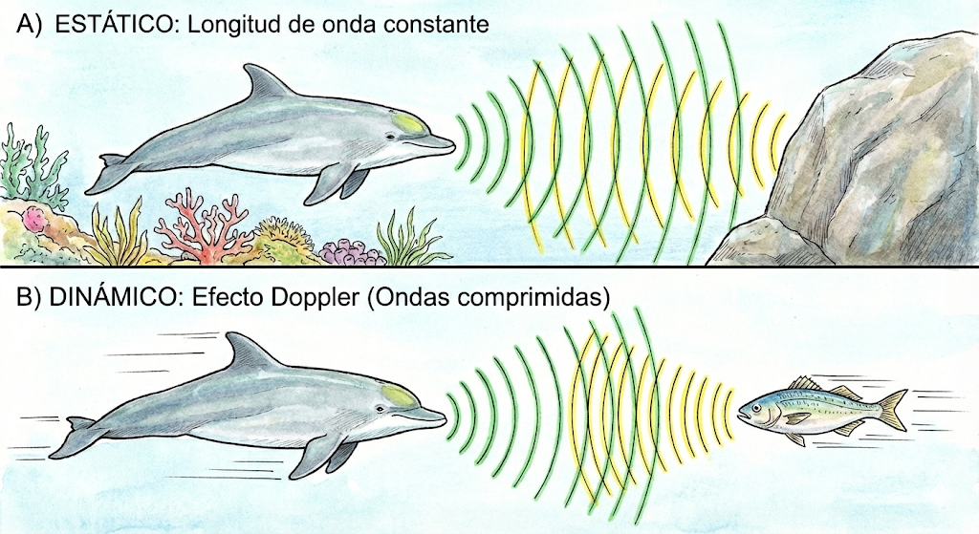

* + **Pie de foto:** *Fig 5. Ecolocalización Doppler. La compresión de las ondas reflejadas permite al depredador calcular la velocidad relativa de la presa antes del impacto.*

#### **3.6 Astrofísica: Detección de Compañeros Invisibles (Estrellas Binarias Espectroscópicas)**

##### **Teoría:**

Muchas estrellas que vemos como un único punto de luz son en realidad sistemas binarios (dos estrellas) orbitando un centro de masas común. A veces, una de las estrellas es muy tenue o incluso invisible (un agujero negro o un exoplaneta).

¿Cómo sabemos que hay dos? Por el "bamboleo" de la estrella visible.

A medida que la estrella visible orbita, durante la mitad de su órbita se aleja de la Tierra y durante la otra mitad se acerca. Esto provoca que sus líneas espectrales oscilen periódicamente hacia el rojo y hacia el azul. Este método, conocido como Velocidad Radial, es también el principal método histórico para descubrir exoplanetas.

##### **Desarrollo Matemático:**

Lo que medimos aquí es la **Velocidad Radial** ($v_{r}$) de la estrella visible en función del tiempo. La variación máxima de la longitud de onda nos da la velocidad orbital máxima ($K$).

Partiendo de la fórmula Doppler clásica:

$$v_{r}=c×\frac{Δλ}{λ_{0}}$$

Al graficar esta velocidad frente al tiempo, obtenemos una curva senoidal. Si aplicamos las Leyes de Kepler y la conservación del momento, podemos deducir la masa del "compañero invisible" ($M_{2}$):

$$\frac{M_{2}^{3}\sin_{}^{3}i}{{\left(M_{1}+M_{2}\right)}^{2}}=\frac{P{ K}_{}^{3}}{2πG}$$

*Nota para el portfolio: Quizás esta última fórmula sea demasiado compleja. La primera y explicar que $v_{r}$ varía cíclicamente.*

##### **Visualización:**

* [Binary Star System Animation](https://www.youtube.com/watch?v=iMIQf0Q2fUo)
  + **Curva de Velocidad Radial:**
  + **Descripción:** Este gráfico es la evidencia científica por excelencia.
    - **Eje X:** Tiempo (Días/Años).
    - **Eje Y:** Velocidad Radial (km/s). Positivo (Alejándose/Rojo), Negativo (Acercándose/Azul).
    - **Gráfico:** Una onda senoidal perfecta.
  + **Esquema adjunto:** Encima del gráfico, poned 4 posiciones de la órbita de la estrella correspondiente a los puntos clave de la onda (cima, valle y cruces por cero).
  + **Pie de foto:** *Fig 6. Curva de velocidad radial de una estrella binaria espectroscópica. La oscilación periódica entre corrimiento al rojo y al azul revela la influencia gravitatoria de un compañero invisible orbitante.*

|  |  |  |  |  |
| --- | --- | --- | --- | --- |
| **Caso** | **Tipo de Onda** | **Medio** | **¿Qué se mueve?** | **Variable clave medida** |
| **ADCP** | Mecánica (Sonido) | Agua de mar | Partículas | Velocidad de corriente |
| **Ecografía** | Mecánica (Ultrasonido) | Tejido/Sangre | Glóbulos rojos | Flujo sanguíneo |
| **Astronomía** | Electromagnética (Luz) | Vacío | Galaxias/Estrellas | Velocidad de recesión |
| **Radar** | Electromagnética (Radio) | Aire | Vehículos | Velocidad del coche |